办公技能：熟练掌握word、excel、ppt等日常办公软件。
证书技能：英语CET4；普通话二级甲等。
热爱猎头行业，愿意在人力资源领域长期发展；有一定的分析和判断力，较强的语言沟通表达能力，学习能力佳；目标意识明确，结果导向，自我激励，主动性强，具有强烈的上进心；
20XX.01-至今 金山办公软件有限公司 猎头顾问
工作内容：
- 通过多种招聘渠道完成人才的搜索、积累，按照职位需求寻找合适的候选人
- 建立人才搜寻渠道，了解人才的动态信息；
- 进行职位分析，制定详细的寻访方案，选择寻访渠道；
- 搜索、面试、评估、筛选及推荐候选人；
- 负责候选人面试安排、结果反馈、背景调查及后续跟踪服务；
专业技能

自我评价

20XX.9-20XX.6 稻壳学院 人力资源管理专业/本科
主修课程：管理学、微观经济学、宏观经济学、管理信息系统，统计学、会计学、财务管理、市场营销、西方经济学、经济法、人力资源管理、组织行为学、劳动经济学等。
工作经历

教育背景

稻小壳 求职意向：猎头顾问

生日：20XX.1.1
现居：广东广州

邮箱：kingsoft@docer.cn
电话：138-0000-0001

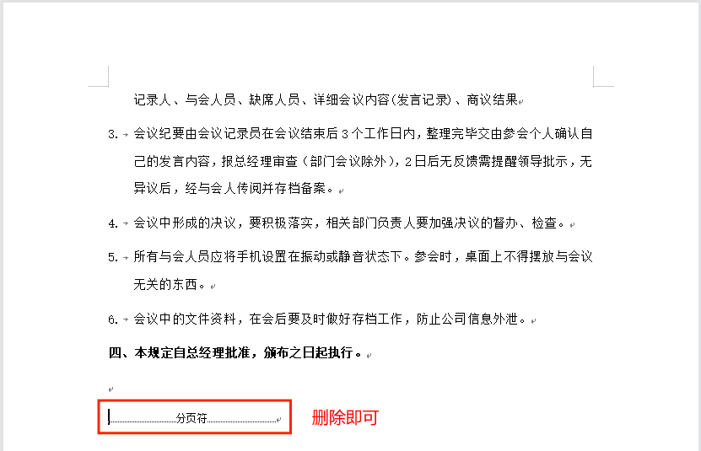
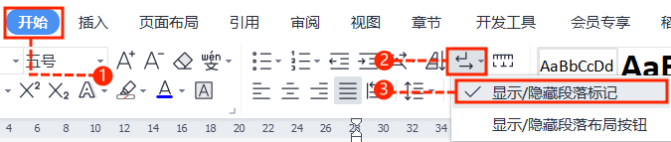
中文｜字体名称
汉仪旗黑
01
字体说明
英文｜字体名称
汉仪旗黑
稻壳儿文字模板使用说明
（本页为说明页，用户使用模板时可删除本页内容）
03
删除页面
使用本套模板中，若要删除多余空白页时，具体操作如下：

2、点击「开始」选项卡下的「显示/隐藏编辑标记」按钮。
- 在分页符的后面点击光标，然后按「Delete」删除键
即可。

1、删除多余页面的文本内容，成为空白页。
方法一：
3、再次按「Delete」键即可删除空白页。

2、在空白页光标处，按「Shift+Backspace」键。
1、删除多余页面的文本内容，成为空白页。
方法二：
【说明】
模板中使用的字体仅限于个人学习、研究或欣赏目的使用，如需商用请您自行向版权方购买、获取商用版权。
02
素材说明
素材：
模板中使用的图标等来源于【稻壳素材】，仅限于个人学习、研究或欣赏目的使用，如需商用请您自行向版权方购买、获取商用版权。

